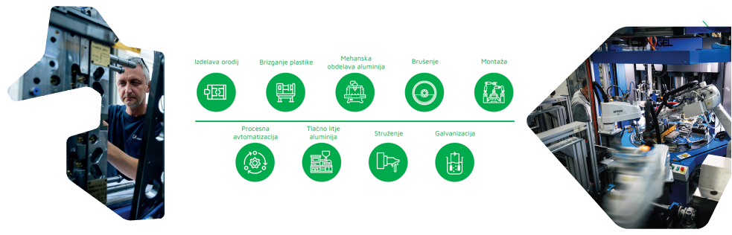
Skupino ISKRA ISD d.o.o. odlikuje 70-letna tradicija iz področja predelave kovin, plastičnih mas, litja aluminija ter galvanske zaščite. Delujemo na področju avtomobilske industrije, energetike in bele tehnike. Skupina šteje 550 sodelavcev in jo sestavlja 6 družb.

V skupini Iskra ISD širimo ekipo, zato k sodelovanju vabimo

VEČ DELAVCEV ZA DELO V PROIZVODNJI

Opis del in nalog:
- delo na stroju,
- posluževanje različnih tipov strojev,
- izvajanje kontrole polizdelkov in izdelkov,
- opravljanje proizvodnih del,
- opravljanje internega transporta,
- urejanje delovnega okolja.

Nudimo:
- zaposlitev za določen čas z možnostjo podaljšanja za nedoločen čas,
- možnost napredovanja,
- priložnost za osebni in strokovni razvoj,
- možnost dodatnega izobraževanja,
- delo v čistem, urejenem in prijetnem okolju,

Delo bo potekalo v Kranju v več izmenah.

Prijavo z življenjepisom pošljite na elektronski naslov
kadri@iskra-isd.si, najkasneje do 20.03.2022.

Več o podjetju si lahko preberete na spletni strani http://www.iskra-isd.si.

